ДОКЛАД НА КОМИСИЯТА ДО ЕВРОПЕЙСКИЯ ПАРЛАМЕНТ И СЪВЕТА
Пети доклад относно мониторинга след либерализирането на визовия режим за държавите от Западните Балкани в съответствие с изявлението на Комисията от 8 ноември 2010 г.
(Текст от значение за ЕИП)

Въведение
От декември 2009 г. гражданите на бившата югославска република Македония, Черна гора и Сърбия, притежаващи паспорт с биометрични данни, имат възможност да пътуват без виза до държавите — членки на Европейския съюз (с изключение на Ирландия и Обединеното кралство), в съответствие с Регламент 539/2001. Гражданите на Албания и Босна и Херцеговина имат право да пътуват без виза от декември 2010 г. Безвизовият режим на пътуване продължава да бъде едно от основните постижения в усилията за европейска интеграция на тези държави.
В изявление, направено пред Съвета по правосъдие и вътрешни работи на 8 ноември 2010 г., Комисията подчерта, че всяка от държавите от Западните Балкани трябва да продължи да изпълнява мерките, определени в нейната пътна карта за визовия режим, за да се запази цeлостта на безвизовия режим на пътуване. Тя създаде механизъм за мониторинг след либерализирането на визовия режим с цел да оценява трайният характер на реформите, които имат за цел да се поддържа цeлостта на безвизовия режим на пътуване
Това е петият доклад относно мониторинга след либерализирането на визовия режим, който ще бъде публикуван от 2010 г. насам. В него се прави общ преглед на развитието на механизма за мониторинг след либерализирането на визовия режим, прави се преглед на функционирането на безвизовия режим на пътуване и се отправят препоръки за реформи, за да се отстранят проблемите, които възпрепятстват прилагането на този режим от 2010 г. насам.

Засилен механизъм за мониторинг след либерализирането на визовия режим
Диалогът между Комисията и държавите от Западните Балкани относно безвизовия-режим на пътуване се осъществява в контекста на процеса на стабилизиране и асоцииране и на преговорите за присъединяване по глави 23 и 24. Представители на Комисията посетиха Албания през април 2014 г., Босна и Херцеговина през май, юли и ноември 2014 г., бившата югославска република Македония през ноември 2013 г., Черна гора през февруари, март, юли и октомври 2014 г. и Сърбия през февруари 2014 г. С помощта на експерти от държавите членки те извършиха проверка на напредъка и качеството на реформите, свързани с безвизовия режим на пътуване. Повече подробности за тези реформи се съдържат в пакета на Европейската комисия относно разширяването от 2014 г..
През декември 2012 г. всяка от държавите от Западните Балкани, за които се прилага безвизовият режим на пътуване, започна редовно да представя на Комисията статистически данни за миграционните потоци към ЕС. През ноември 2014 г. тези държави представиха доклади за предприетите от тях мерки за намаляване на незаконната миграция към ЕС.
С помощта на Мрежата за анализ на риска за Западните Балкани Frontex е изготвила до момента 47 доклада за сигналите. В тримесечните си анализи на риска за Западните Балкани агенцията прави обобщение на последните тенденции, свързани с граничния контрол и незаконната миграция от региона. Европол и Европейската служба за подкрепа в областта на убежището (EASO) също разпространяват месечни доклади за тенденциите в областта на убежището и годишен доклад относно положението във връзка с предоставянето на убежище в ЕС. Тези доклади съдържат комплексна оценка на миграционните тенденции от Западните Балкани и на мерките, предприети от съответните държави — членки на ЕС, и държавите, към които се прилага безвизов режим на пътуване, за предотвратяване на злоупотребите с процедурата по предоставяне на убежище.

Функциониране на безвизовия режим на пътуване през 2013 г. и първите девет месеца на 2014 г.

Преглед на развитието
Броят на молбите за предоставяне на убежище, подадени в ЕС и в асоциираните към Шенген държави от граждани на петте държави от Западните Балкани, към които се прилага безвизов режим на пътуване, бележи постоянен ръст от либерализирането на визовия режим през 2009 г. насам, като през 2003 г. е бил достигнат рекордният брой от 53 705 молби (фиг. 1). През първите девет месеца на 2014 г. са били подадени 40 % повече молби, отколкото през първите девет месеца на 2013 г., което означава, че през 2014 г. може да бъдат надминати всички предишни рекорди.
Броят на гражданите на държави от Западните Балкани, към които се прилага безвизов режим на пътуване, като процент от всички кандидати за убежище в ЕС и в асоциираните към Шенген държави също се увеличава от либерализирането на визовия режим насам. След рекордните 11,4 %, отчетени през първите девет месеца на 2012 г., техният брой е намалял до 10,7 % през първите девет месеца на 2014 г. (фиг. 2).
Притокът на кандидати за убежище от Западните Балкани представлява целогодишно явление с множество минипикове през януари, март и юли 2014 г. наред със зимните пикове през октомври 2013 и октомври 2014 г.(фиг. 3). Броят на молбите за предоставяне на убежище между зимните пикове се запази голям, в резултат на което молбите, подадени през първите девет месеца на 2014 г., представляват 87 % от общия брой молби за цялата 2013 г.
Броят на последващите молби – втора или следваща молба – като процент от общия брой също се е увеличил от началото на 2013 г. насам, достигайки през септември 2014 г. нов рекорд от 37 % (фиг. 3). Това означава, че почти четири от десет кандидати за убежище от Западните Балкани през този месец вече са били подали молба за предоставяне на убежище в ЕС, преди да кандидатстват отново.
Германия продължава да получава най-голям брой молби за убежище от лица от държавите от Западните Балкани, към които се прилага безвизов режим на пътуване (фиг. 4). Делът на молбите за убежище, които страната получава от лица от Западните Балкани, е нараснал от 12 % през 2009 г. на 75 % през първите девет месеца на 2014 г. Tази тенденция накара Германия да приеме през септември 2014 г. законодателство, съгласно което Сърбия, бившата югославска република Македония и Босна и Херцеговина бяха включени в списък на сигурните държави на произход. Все още е прекалено рано да се прецени ефектът от тази мярка. През октомври 2014 г. подадените в Германия молби за убежище се увеличиха от всички държави от Западните Балкани, към които се прилага безвизов режим на пътуване, с което бе поставено началото на нова зимна вълна. В същото време броят на молбите в Швеция се запази стабилен. С течение на времето реформата на Германия в областта на убежището би могла да доведе до съществено преразпределение на притоците от кандидати за убежище в ЕС.
Като общ брой сръбските граждани продължават да бъдат най-многобройната група кандидати за убежище от държави от Западните Балкани, към които се прилага безвизов режим на пътуване, в ЕС и в асоциираните към Шенген държави (42 % през 2013 г.), въпреки че техният дял в региона е намалял от либерализирането на визовия режим насам (фиг. 5). Гражданите на бившата югославска република Македония и Албания общо са представлявали 21 % от кандидатите за убежище от Западните Балкани през 2013-г., въпреки че делът на Албания отбелязва траен растеж, а този на бившата югославска република Македония намалява от либерализирането на визовия режим насам. Гражданите на Босна и Херцеговина са представлявали 14 % от кандидатите за убежище от Западните Балкани през 2013-г., като техният дял се увеличава от либерализирането на визовия режим. Делът на Черна гора — 2 % през 2013 г. — продължава да бъде незначителен.
Гражданите на бившата югославска република Македония са били най-склонни да търсят убежище в ЕС и в асоциираните към Шенген държави през 2013 г. — петима кандидати на 1 000 жители (фиг. 6). Албанските граждани са втората по предразположеност група — четирима кандидати на 1 000 жители. Гражданите на Сърбия, Босна и Херцеговина и Черна гора се нареждат на трето, четвърто и пето място със съответно трима, двама и един кандидат на 1 000 жители.
Географската връзка между държавите на произход и държавите на крайна дестинация е по-ориентирана към Германия, отколкото през предходните години (фиг. 7). Преди за по-голямата част от кандидатите от Сърбия, бившата югославска република Македония и Босна и Херцеговина целта беше Германия, повечето молби от албански граждани бяха подадени във Франция, Швеция, Обединеното кралство или Белгия, а кандидатите от Черна гора се насочваха към Франция, Люксембург или Швеция. До 2014 г. Германия се превърна в предпочитана дестинация за гражданите на всички държави от Западните Балкани.
Процентът на признатите молби за убежище в ЕС и в асоциираните към Шенген държави продължи да намалява за всички граждани на държави от Западните Балкани, към които се прилага безвизов режим на пътуване, което показва, че по-голямата част от молбите продължават да бъдат неоснователни (фиг. 8). Въпреки това, и през 2013 г. продължиха да се наблюдават известни различия между петте държави, към които се прилага безвизов режим на пътуване. Процентът на признатите молби е намалял с 3,7 % за черногорските граждани, с 2,7 % за сръбските граждани и с 1 % за гражданите на бившата югославска република Македония. В същото време 8,1 % от албанските кандидати за убежище и 5,9 % от гражданите на Босна и Херцеговина са получили международна закрила в ЕС и в асоциираните към Шенген държави, което показва, че малко по-голям дял от молбите за убежище от тези две държави са били счетени за основателни за получаването на международна закрила.
Според Frontex съотношението между броя на неоснователните молби за убежище и броя на върнатите лица се е запазило приблизително 4:1 през последната година в петте най-засегнати държави членки и асоциирани към Шенген държави. Това показва, че възможностите на държавите членки за връщане на лицата, за които се смята, че не отговарят на критериите за получаване на международна закрила, са все още ограничени. Методът на връщане на кандидатите продължава да бъде различен в различните държави на крайна дестинация: Германия и Швейцария репатрират по-голямата част от кандидатите чрез процедури за принудително връщане (с изключение на зимните месеци, през които Германия не извършва принудителни връщания); Белгия, Люксембург и Швеция са предпочели доброволния метод.
В своя годишен анализ на риска за Западните Балкани от 2014 г. Frontex отбеляза два миграционна риска по отношение на придвижването от Западните Балкани към ЕС: вторичните придвижвания на незаконни мигранти, влизащи в ЕС през гръцко-турската граница и преминаващи транзитно през Западните Балкани, и злоупотребата с безвизовия режим за пътуване към ЕС от страна на граждани на държави от Западните Балкани. Първият риск се изразява най-вече в незаконно преминаване на сухопътните граници – гранични участъци между гранично-пропускателните пунктове – между държавите от Западните Балкани и на границите между тях и ЕС, а вторият — в злоупотреби с предоставянето на убежище, незаконно пребиваване в държавите членки и документни измами от страна на граждани на държави от Западните Балкани.
Frontex е установила увеличение с 27 % на незаконните преминавания на сухопътните граници между държавите от Западните Балкани и на границите между тези държави и ЕС през 2013 г. От около 40 000 случаи на незаконно преминаване на границите 22 000 са били извършени от мигранти от неевропейски произход, преминаващи транзитно през Западните Балкани, а 18 000 — от граждани на държави от Западните Балкани, включително граждани на Косово*. Половината от всички разкрити преминавания са били извършени на сръбско-унгарската граница, основно през първата половина на 2013 г. Това вероятно се дължи на факта, че през първата половина на 2013-г. Унгария прекрати практиката на задържане на кандидати за убежище, което доведе до огромно увеличаване на случаите на незаконно преминаване на границите и на молбите за убежище, подадени от граждани на трети държави, включително граждани на държави от Западните Балкани.
Според Frontex разкритите в ЕС случаи на незаконно пребиваване на граждани на държави от Западните Балкани са нараснали с 5 %, достигайки 38 300 между 2012 и 2013 г. Гражданите на държави от Западните Балкани, включително граждани на Косово, са представлявали 11 % от всички разкрити в ЕС случаи през миналата година в сравнение с 10 % през 2012 г. Гражданите на Албания, Сърбия и Косово са представлявали съответно 42 %, 25 % и 16 % от незаконно пребиваващите в ЕС през 2013 г. Повече от половината от всички разкрити случаи са били докладвани от Гърция, Германия, Франция и Унгария.
Frontex е установила също така увеличаване с 18 % на случаите на документни измами в ЕС през 2013 г. Въпреки отбелязаното намаляване с 14 % при разкритите случаи през 2013 г. албанските граждани продължават да бъдат най-многобройната група от граждани на трети държави, опитващи се да влязат в ЕС с фалшиви документи. Те са представлявали 85 % от гражданите на държави от Западните Балкани, използващи фалшиви документи, следвани от граждани на Сърбия (8 %) и на Косово (4 %). Най-често използваните от албански граждани фалшиви документи са били гръцки и италиански документи за самоличност.

Фактори в държавите на произход, подтикващи към злоупотреба с предоставянето на убежище, и ответни мерки за справяне с тях
Най-често посочваните фактори в държавите на произход, стимулиращи притока на кандидати за убежище от Западните Балкани, продължават да бъдат лишенията, безработицата, дискриминацията, недостатъчният достъп до здравеопазване, социални придобивки и образование, и, за албанците, кръвните вражди. За преодоляване на тези проблеми Комисията препоръча миналата година на държавите, към които се прилага безвизов режим на пътуване, да увеличат целенасоченото подпомагане за малцинствата, особено за ромите; да одобрят оперативното сътрудничество и обмена на информация със съседните държави, държавите — членки на ЕС, и съответните агенции на ЕС; да извършват разследване и наказателно преследване на лицата, съдействащи за незаконната миграция; да засилят граничния контрол при спазване на основните права на гражданите; и да организират информационни кампании за безвизовия режим на пътуване. Всяка държава от Западните Балкани предприе действия в тези области.
- Албания продължи да организира множество кампании за информиране на гражданите относно техните права и задължения в контекста на безвизовия режим на пътуване. Освен това страната извърши съществени подобрения в програмата си за подпомагане на ромите, засили проверките при напускането на територията ѝ и проведе разследвания срещу няколко лица, съдействащи за незаконната миграция. Според Frontex въвеждането от страна на Албания на по-строго законодателство, даващо на гражданите възможност за промяна на името само веднъж и забраняващо на лицата, извършили свързано с миграцията нарушение, да променят името си, доведе до успешно намаляване на броя на молбите за предоставяне на убежище от приблизително 600 месечно през януари 2013 г. до около 35 месечно до декември 2013 г.;
- Босна и Херцеговина проведе няколко медийни кампании, за да информира гражданите си за техните права и задължения в контекста на безвизовия режим на пътуване, включително в села, от които голям брой жители са пътували до ЕС, за да подадат молби за предоставяне на убежище. Страната организира също така поредица от срещи с представители на държавите, които са предпочитана крайна дестинация, включително Германия и Швеция, относно лицата, съдействащи за незаконната миграция, блокира 22 незаконни гранично-пропускателни места на границата с Черна гора и прие план за действие за интегриране на ромите в средносрочен план. Тя прие също така два плана за действие в контекста на стратегията за ромите — план относно образователните потребности на ромите и специален план относно заетостта, жилищното настаняване и здравеопазването — и активизира усилията си за удовлетворяване на нуждите от жилища на ромите;
- Бившата югославска република Македония подобри интегрирането на ромската общност в образователната сфера, в областите на гражданската регистрация, заетостта и здравеопазването и създаде центрове за целите на правоприлагането съвместно със Сърбия и Косово, с които организира и множество съвместни патрули. Страната активизира сътрудничеството си с Frontex, започна да обменя информация посредством платформата SIENA на Европол и извърши наказателно преследване на няколко лица, съдействащи за незаконната миграция. Според Frontex бившата югославска република Македония е въвела много по-строг контрол по границите, в резултат на което през 2013 г. отказите за напускане на територията ѝ са се увеличили с 41 %;
- Черна гора продължава да извършва строги проверки на границите, включително проверки при напускането на територията ѝ към съседни държави. Страната приведе стратегията си за интегрирано управление на границите в съответствие с модела на ЕС, приложи наказателното право по случаи с лица, съдействащи за незаконната миграция, вследствие на което бяха проведени две мащабни полицейски операции срещу 27 граждани, подписа оперативно споразумение с Европол, въведе стипендии за учащи се от ромски произход и увеличи капацитета си за приемане на кандидати за убежище и незаконни мигранти;
- Сърбия активизира програмата си за подпомагане на ромите, включително по отношение на заетостта, гражданската регистрация, и даде на местната администрация по-големи правомощия в сферата на социалното приобщаване. Страната разпространи брошури и създаде правителствен уебсайт с информация за правата и задълженията на гражданите в контекста на безвизовия режим на пътуване, извърши наказателно преследване срещу няколко лица, съдействащи за незаконната миграция, и подобри обмена на информация с държавите от-ЕС и държавите, асоциирани към Шенген, които са най-засегнати. В доклада си от 2014 г. Frontex подчерта също постигнатия от Сърбия успех при въвеждането на по-строги проверки на границите.

Фактори в приемните държави, подтикващи към злоупотреба с предоставянето на убежище, и ответни мерки за справяне с тях
Основните фактори в приемните държави, подтикващи към злоупотреба с предоставянето на убежище от страна на граждани на държави от Западните Балкани, се запазват непроменени. Сред тези фактори са наличието на диаспора в приемащите държави, продължителността на процедурата за предоставяне на убежище, размерът на паричните помощи, достъпът до просия или до незаконния пазар на труда и наличната информация за процента признати молби за предоставяне на убежище в миналото. Няколко примера от 2013 г. показват как държавите членки са се опитали да намалят влиянието на тези фактори:
- През 2013 г. Унгария засили проверките на границата със Сърбия и отказа да разреши влизане на своята територия на 5 400 сръбски граждани, което е с 65 %, отколкото през предходната година. Приблизително три четвърти от отказите за влизане в Унгария са били издадени заради надхвърляне на разрешения престой, неизпълнение на изискванията за налични средства за издръжка или липса на обосновка за целта на престоя. Миналата година сръбските гранични органи са отказали излизане на над 6 500 сръбски граждани, които не са били в състояние да обосноват целта на престоя си в ЕС. Граничните органи на двете държави общо са предотвратили влизането в Шенгенското пространство на приблизително петима от всеки 1 000 пътници, което е значително по-висок резултат от която и да било друга част от външната граница на ЕС;
- Германия преразгледа процедурата си за предоставяне на убежище на 29 септември 2014 г., добавяйки Босна и Херцеговина, бившата югославска република Македония и Сърбия към списъка на сигурните държави на произход. Като се има предвид фактът, че за мнозинството от кандидатите за убежище от Западните Балкани Германия е била основната крайна дестинация през 2013 г., се очаква тази законодателна промяна да повлияе на разпределението на миграционните потоци в средносрочен план.
Няколко държави членки, сред които държавите, които са основна крайна дестинация в ЕС, с изключение на Швеция, приеха национално законодателство, съгласно което някои държави от Западните Балкани, към които се прилага безвизов режим на пътуване, бяха обявени за сигурни държави на произход в съответствие с Директивата за процедурите за убежище:
- Албания, чиито граждани са търсили убежище през 2013 г. предимно във Франция, Обединеното кралство, Германия, Швеция и Белгия, е обявена за сигурна държава на произход от Австрия, Белгия, Франция, Люксембург и Обединеното кралство;
- Босна и Херцеговина, чиито граждани са търсели убежище през 2013 г. предимно в Германия, Франция, Швеция и Швейцария, е обявена за сигурна държава на произход от Австрия, Белгия, Чешката република, Германия, Франция, Люксембург и Обединеното кралство;
- Бившата югославска република Македония, чиито граждани са търсели убежище през 2013 г. предимно в Германия, Белгия, Швеция и Франция, е обявена за сигурна държава на произход от Австрия, Белгия, Чешката република, Германия, Франция, Люксембург и Обединеното кралство;
- Черна гора, чиито граждани са търсели убежище през 2013 г. предимно в Германия, Франция, Люксембург и Швеция, е обявена за сигурна държава на произход от Австрия, Белгия, Чешката република, Франция, Люксембург, Словакия и Обединеното кралство;
- Сърбия, чиито граждани са търсели убежище през 2013 г. предимно в Германия, Швеция, Белгия и Франция, е обявена за сигурна държава на произход от Австрия, Белгия, Чешката република, Германия, Франция, Люксембург и Обединеното кралство.
Използването на понятието за сигурна държава на произход трябва да бъде съпътствано и с други мерки за намаляване на злоупотребите с предоставянето на убежище. EASO направи обобщение на други реформи, довели до успешно намаляване на злоупотребите с предоставянето на убежище през последните години, като едновременно с това са били зачетени основните права на кандидатите:
- посещения на високо равнище в съответните държави и кампании в печатни и електронни медии, провеждани в сътрудничество с местни неправителствени организации и общините, за информиране на гражданите относно правата и задълженията в контекста на безвизовия режим на пътуване;
- непрекъснато оперативно сътрудничество с органите на съответните държави;
- намаляване на паричните помощи, като например джобните пари и финансовата помощ за връщане, с цел намаляване на финансовите стимули за злоупотреба с предоставянето на убежище;
- съкращаване на процедурите за предоставяне на убежище чрез наемането на повече служители за оценяване на молбите за убежище в най-натоварените периоди или създаване на ускорена – бърза – процедура, която дава възможност за бърза обработка на молбите в най-натоварените моменти или за гражданите на определени държави.

Други развития, свързани с безвизовия режим на пътуване към ЕС
През юни 2013 г. Европейският парламент и Съветът приеха изменение на Директивата за процедурите за убежище (Директива 2005/85/ЕО). Инструментът влезе в сила през юни 2015 г. и създаде нови начини за предотвратяване на злоупотребите със системата за предоставяне на убежище. Така например той ограничава правото на кандидата за убежище да остане в съответната държава, ако неговата втора молба за предоставяне на убежище не съдържа нови елементи в сравнение с предходната или ако втората молба е подадена, за да се предотврати предстоящо репатриране на кандидата. Съгласно директивата ограничения на правото на кандидата да остане на територията на съответната държава могат да се прилагат също така спрямо кандидатите за убежище, които са подали трета или последваща молба за убежище. Тези правила не представляват изключение от принципа на неотблъскване, който трябва винаги да се спазва.
Европейският парламент и Съветът измениха също така Визовия регламент (Регламент 539/2001) през декември 2013 г., въвеждайки механизъм за суспендиране в областта на визовия режим с цел временно суспендиране на безвизовия статут на граждани на трети държави при изключителни обстоятелства. Този механизъм може да се прилага само като временна мярка и да бъде задействан само при извънредна ситуация. Все още нито една държава членка не е поискала да бъде задействан механизмът за суспендиране в областта на визовия режим.

Следващи стъпки
Преобладаващото мнозинство от гражданите на държави от Западните Балкани, към които се прилага безвизов режим на пътуване, са добросъвестни пътници, имащи законови основания да пътуват до ЕС. Безвизовият режим на пътуване изпълни целта си: той засили личните контакти между хората от Западните Балкани и ЕС, включително с диаспорите в държавите членки, подобри възможностите за бизнес и културен обмен и позволи на гражданите на държави, към които се прилага безвизов режим на пътуване, да опознаят по-добре ЕС. Всички засегнати държави на Западните Балкани изразиха желание да продължат реформите, необходими за запазване на безвизовия режим на пътуване за техните граждани.
Все още обаче се наблюдават злоупотреби с предоставянето на убежище, които се отразяват на безвизовия режим на пътуване. Тази ситуация е неприемлива и за преодоляването ѝ са необходими реформи както в държавите от Западните Балкани, към които се прилага безвизов режим на пътуване, така и в най-засегнатите държави — членки на ЕС, и асоциирани към Шенген държави.
Комисията призовава всяка държава от Западните Балкани да подкрепи своя политически ангажимент към безвизовия режим на пътуване чрез ефективни политики на място. Всяка държава от Западните Балкани, към която се прилага безвизов режим на пътуване, трябва да бъде в състояние да покаже трайна тенденция на намаляване на броя на своите граждани сред всички кандидати за убежище.
Комисията препоръчва всяка държава от Западните Балкани, към която се прилага безвизов режим на пътуване, да продължи:
- да увеличава целевата помощ за населението от малцинствата, по-специално за лицата от ромски произход, с цел да се подобри тяхната дългосрочна социално-икономическа интеграция чрез програми за образование, заетост и професионално обучение, включително чрез изпълнение на национални стратегии и използване на национална помощ, като ЕС оказва подкрепа чрез наличните механизми за подпомагане, а държавите — членки на ЕС, предлагат помощ на двустранна основа;
- да подобрява оперативното сътрудничество и обмена на информация със съседните държави, с държавите — членки на ЕС, и с асоциираните към Шенген държави, с Европейската комисия и, когато е целесъобразно, с Frontex, Европол и EASO в областта на управлението на границите, миграцията, убежището и обратното приемане в съответствие със законодателството на ЕС и националното законодателство;
- да извършва разследвания срещу лица, съдействащи за незаконната миграция, и наказателно преследване на онези, които дават възможност за извършването на злоупотреби с безвизовия режим, в тясно сътрудничество с правоприлагащите органи на държавите — членки на ЕС, асоциираните към Шенген държави и Европол;
- да засилва контрола по границите и да развива по-тясно сътрудничество с държавите — членки на ЕС, които отговарят пряко за управлението на външните граници на ЕС, при строго спазване на основните права на гражданите;
- да засилва целенасочените информационни и разяснителни кампании, чиято цел е да пояснят правата и задълженията на гражданите във връзка с безвизовия режим на пътуване, включително да предоставят информация относно отговорността при злоупотреба с права в контекста на този режим.
Комисията препоръчва също така държавите — членки на ЕС, и асоциираните към Шенген държави, в които е бил отчетен най-голям брой неоснователни молби за предоставяне на убежище, подадени от граждани на държави от Западните Балкани, да обмислят предприемането на допълнителни действия в следните области:
- когато е целесъобразно, да разгледат възможности за оптимизиране на процедурите за убежище за гражданите на петте държави от Западните Балкани, към които се прилага безвизов режим на пътуване, чрез наемането на повече служители за оценяване на молбите за убежище в най-натоварените периоди или чрез създаването на ускорена процедура, която дава възможност за бърза обработка на молбите в най-натоварените моменти или за гражданите на определени държави; когато е целесъобразно, да разгледат възможности за използване на понятието за сигурна страна на произход като част от реформирането на националните процедури за убежище;
- да разгледат възможности за по-предпазливото и избирателно използване на паричните помощи, като например джобните пари и финансовата помощ за връщане, с цел намаляване на финансовите стимули за злоупотреба с предоставянето на убежище;
- да организират посещения на високо равнище в съответните държави и информационни кампании в печатни и електронни медии, провеждани в сътрудничество с местни неправителствени организации и общините, за информиране на гражданите относно правата и задълженията в контекста на безвизовия режим на пътуване;
- да подобрят оперативното сътрудничество и обмена на информация с органите на засегнатите държави, включително като се използват служители за връзка.
Комисията ще продължи да оценява изпълнението на тези мерки чрез настоящия механизъм за мониторинг след либерализирането на визовия режим и ще докладва на Европейския парламент и на Съвета през 2015 г.

Статистически данни
Фигура 1: Молби за убежище, подадени от граждани на държавите от Западните Балкани, към които се прилага безвизов режим на пътуване, в държави от ЕС и асоциирани към Шенген държави
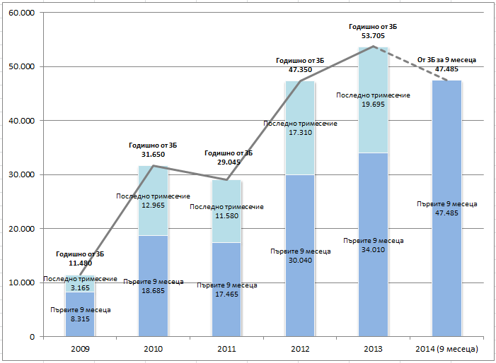
Фигура 2: Общ брой на молбите за убежище, подадени в държавите от ЕС и асоциираните към Шенген държави, като се посочва делът на молбите от граждани от Западните Балкани
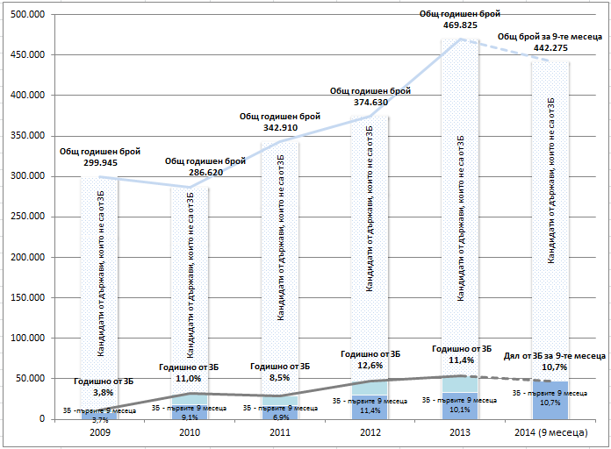
Фигура 3: Сезонност на молбите за убежище, подадени от граждани от Западните Балкани от 2009 г. насам
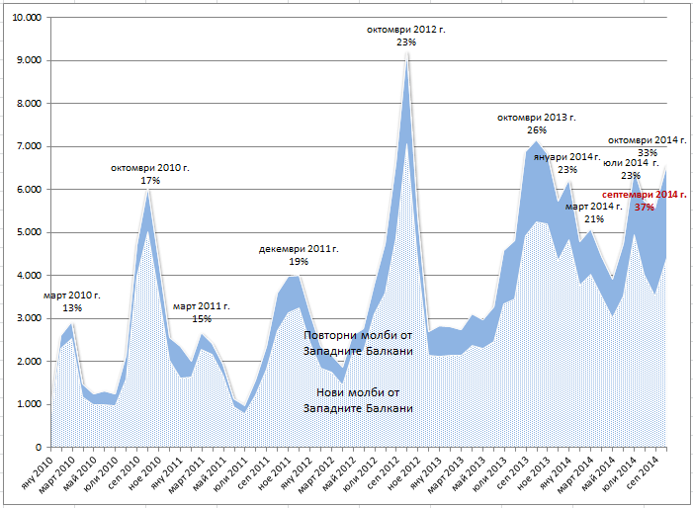
Фигура 4: Държави от ЕС и асоциирани към Шенген държави, в които се подава най-голям брой молби за убежище от граждани от Западните Балкани
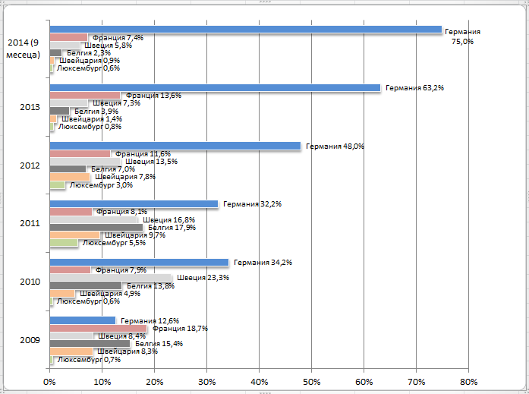
Фигура 5: Разбивка по държави на кандидатите за убежище от Западните Балкани в ЕС и асоциираните към Шенген държави
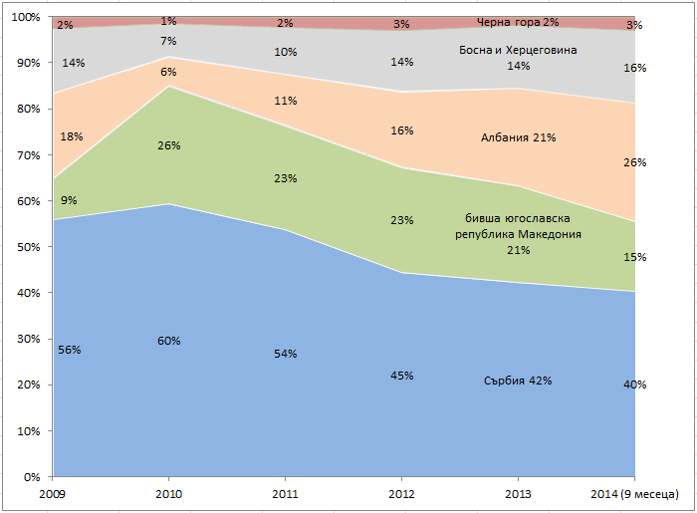
Фигура 6: Предразположеност на гражданите от Западните Балкани да търсят убежище в ЕС и асоциираните към Шенген държави
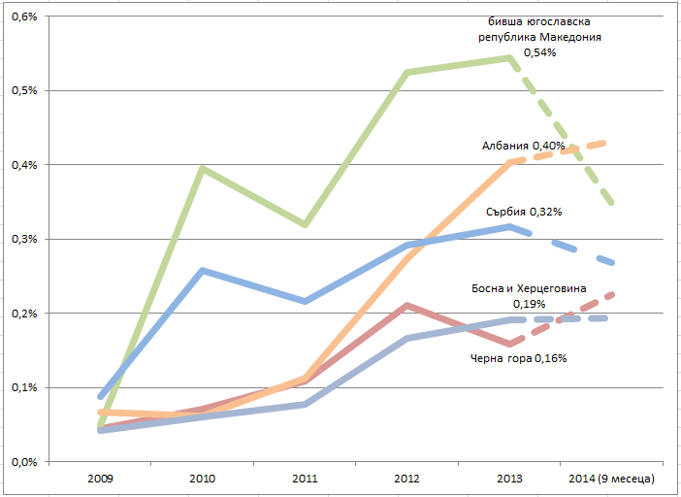
Фигура 7: Държави от ЕС и асоциирани към Шенген държави, които са основна крайна дестинация за кандидатите за убежище от Западните Балкани
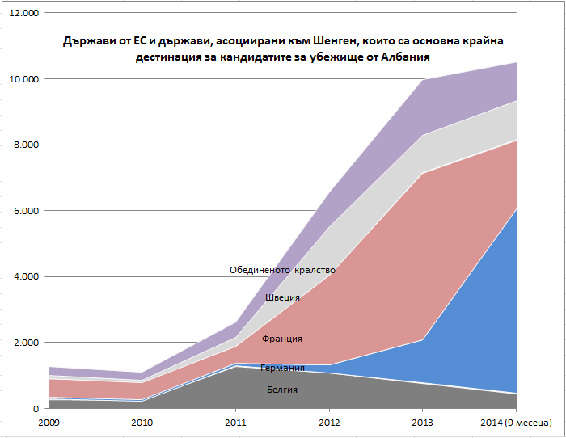
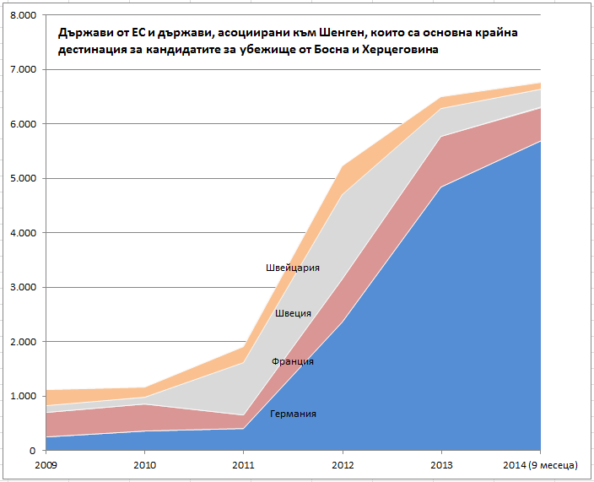
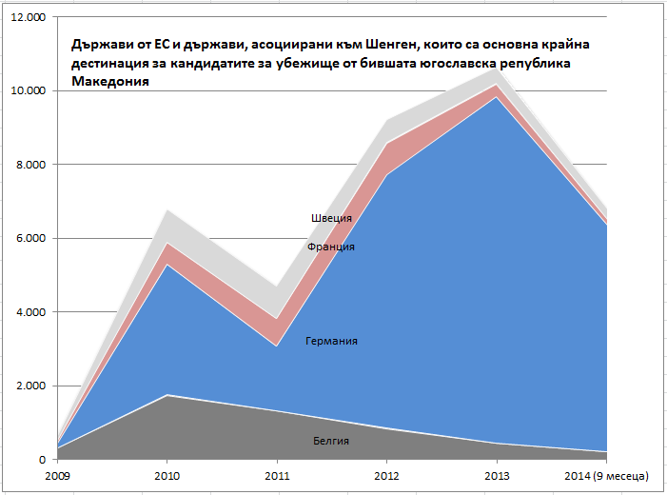
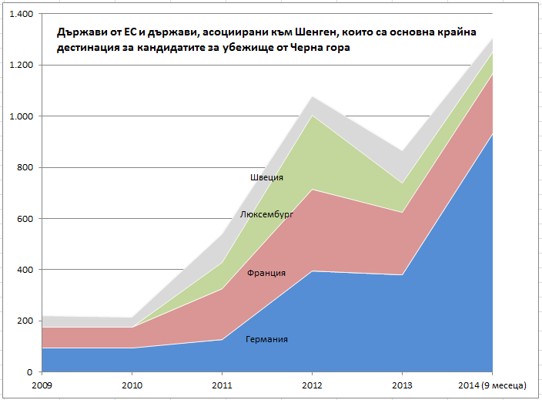
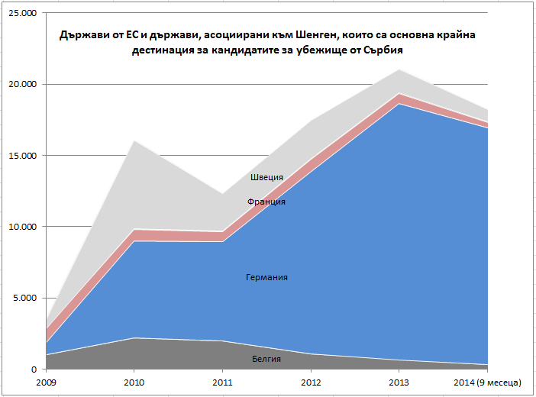
Фигура 8: Процент на признаване на молбите за убежище, подадени от граждани от Западните Балкани, в държавите от ЕС и асоциираните към Шенген държави
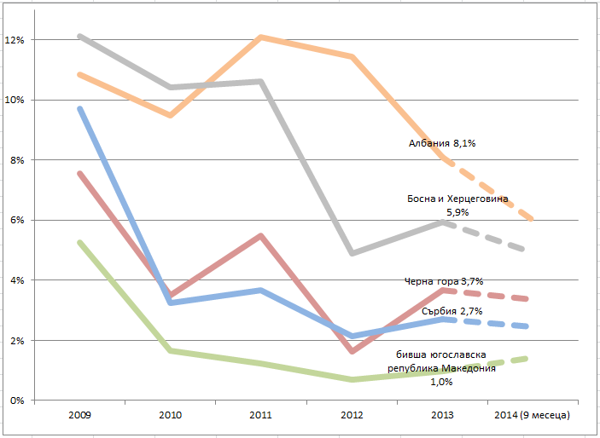

Регламент (EO) № 539/2001 на Съвета
Предишните доклади са с референтни номера: SEC(2011) 695, SEC(2011) 1570, COM(2012) 472 и COM(2013) 836.
COM(2014) 700.
Източник: Евростат.
Източник: Евростат.
Източник: Евростат.
Gesetz zur Einstufung weiterer Staaten als sichere Herkunftsstaaten und zur Erleichterung des Arbeitsmarktzugangs für Asylbewerber und geduldete Ausländer, 5 ноември 2014 г.
Процентът на признатите молби за убежище се изчислява като броя на положителните решения (свързани със статут на бежанец, субсидиарна закрила или хуманитарен статут) като процент от общия брой на решенията на първа инстанция.
Frontex, Механизъм за мониторинг след либерализирането на визовия режим, Доклад № 46.
Frontex, Годишен анализ на риска за Западните Балкани 2014 г.
* Това название не засяга позициите по отношение на статута и е съобразено с Резолюция 1244/1999 на Съвета за сигурност на ООН и становището на Международния съд относно обявяването на независимост от страна на Косово.
Тези въпроси са подробно разгледани в документа на EASO „Кандидати за убежище от държавите от Западните Балкани“ (Asylum Applicants from the Western Balkans) от 2013 г. Понастоящем случаите на кръвна вражда в Албания са много редки, но въпреки това някои лица продължават да използват това явление като претекст за подаването на молба за убежище.
Frontex, Годишен анализ на риска за Западните Балкани, 2014 г.
Frontex, Годишен анализ на риска за Западните Балкани, 2014 г.
Frontex, Годишен анализ на риска за Западните Балкани, 2014 г.
Frontex, Годишен анализ на риска за Западните Балкани, 2014 г.
Изчислено като броят на молбите за убежище в ЕС и асоциираните към Шенген държави е разделен на числеността на населението.

